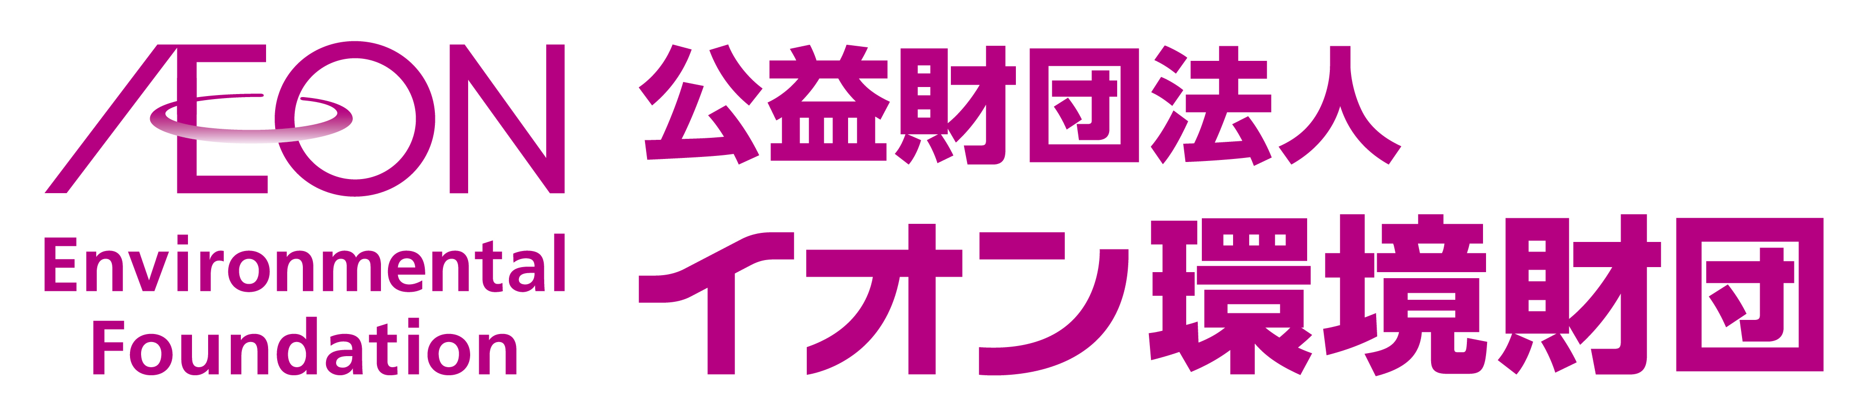
第２９回イオン環境活動助成
公募説明会 参加申込書

◆東京会場◆
・日時 ：６月５日（水）
【１回目】 １１：３０～１２：３０（受付11：00開始）
【２回目】 １５：００～１６：００（受付14：30開始）
・会場 ：地球環境パートナーシッププラザ（GEOC）
・アクセス：東京都渋谷区神宮前5-53-70 国連大学ビル1F
表参道駅(東京メトロ：銀座線・千代田線・半蔵門線)Ｂ２出口から徒歩約5分

- 申込み方法：本紙太枠内をご記入の上、６月３日までにメールまたはファックスにてご返送ください。

【送付先】メール ef@email.aeon.biz 又は ファックス 043-212-6815
〇印 | 日時 | 会場
 | - ６月５日（水）  １１：３０～１２：３０  （受付11：00開始） | 地球環境パートナーシッププラザ（GEOC）  東京都渋谷区神宮前5-53-70 国連大学ビル1F  «最寄り駅» 表参道駅（東京メトロ：銀座線・千代田線・半蔵門線）  Ｂ２出口から徒歩約5分  ※詳しい地図は次頁にございます。  ※駐車場はございませんので公共交通機関をご利用ください。
- ６月５日（水）
１５：００～１６：００（受付14：30開始）
※各回終了後に、個別相談会がございます。

２．参加者のご連絡先
団体名
氏名 |  | 様
役職名
電話番号
メール又はFax
同伴者(1名まで可) |  | 様
どのように  当説明会をお知りになりましたか？  ［該当に〇印］ | 当財団からのメール 当財団のホームページ  インターネット検索 環境らしんばん  新聞（新聞名： ） 知人からの紹介  その他（ ）

３．問い合わせ先
公益財団法人イオン環境財団 第２９回助成担当宛
メールef@email.aeon.biz / 電話043-212-6022 / FAX 043-212-6815
４．会場までの行き方

地球環境パートナーシッププラザ（GEOC）

東京都渋谷区神宮前5-53-70 国連大学ビル1F
表参道駅（東京メトロ：銀座線・千代田線・半蔵門線）Ｂ２出口から徒歩約5分
http://www.geoc.jp/access/#geoc

